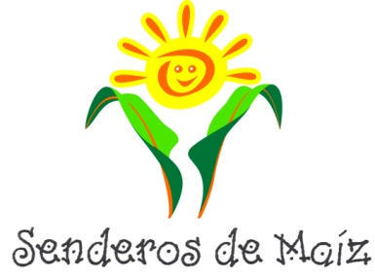

**O.N.G. SENDEROS DE MAÍZ**

Sede social: C/ Andrea Navagiero 1, 3ºA

18006 Granada (ESPAÑA)

Tfno. y FAX 958 125176 y 673 533626

e-mail: [senderosdemaiz@yahoo.es](mailto:senderosdemaiz@yahoo.es)

[www.senderosdemaiz.org](http://www.senderosdemaiz.org)

Sede en Guatemala:

Callejón Santa Elena nº 2, 01-58- Panajachel- Departamento de Sololá- GUATEMALA

Tfno. 00 (502) 77626192 y 41282526

e-mail: [senderosdemaizguatemala@yahoo.es](mailto:senderosdemaizguatemala@yahoo.es)

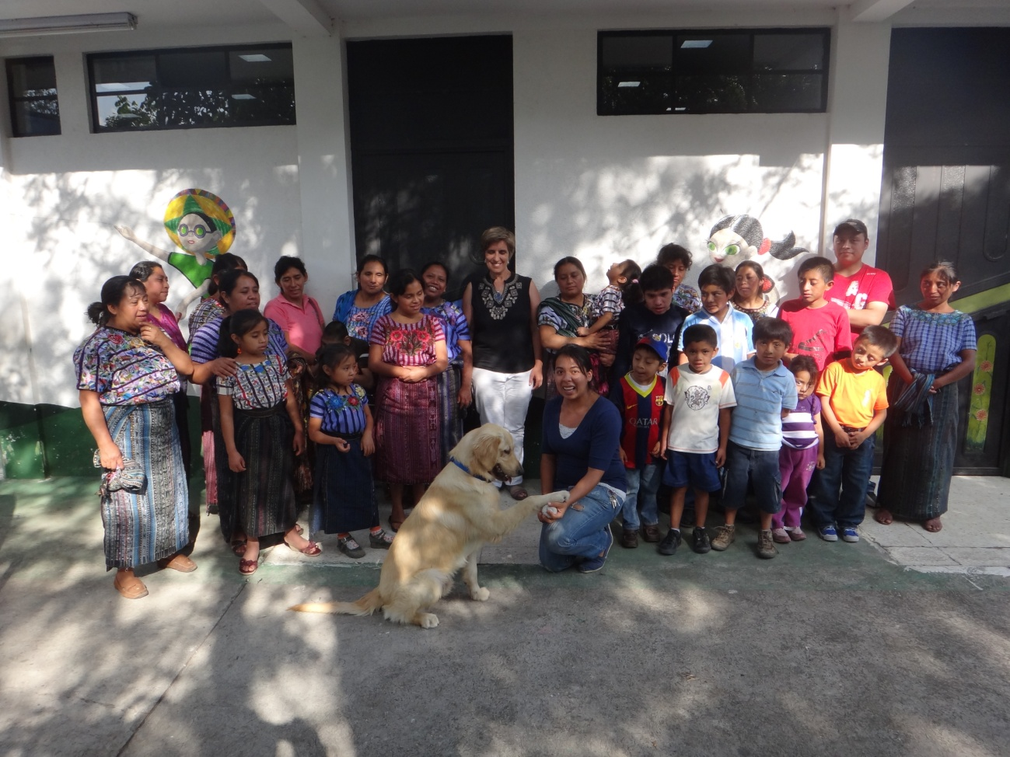

**INFORME FINAL DEL PROYECTO**

**“Apoyo en salud a niñas y niños con discapacidades Y ENFERMEDADES GRAVES en el Departamento de Sololá (Guatemala)”**

**1. OBJETIVOS**

**1.1. Objetivo general**

Mejorar la salud, educación e integración social de los niños discapacitados en el Departamento de Sololá en Guatemala.

**1.2. Objetivos específicos**

1.- Mejorar la calidad de vida en las condiciones de salud, educación, bienestar e integración social de las niñas y niños indígenas de escasos recursos, afectos de discapacidades y/o enfermedades graves del Departamento de Sololá en Guatemala.

2.- Mejorar la atención del niño discapacitado en los centros de atención a los discapacitados del Departamento de Sololá.

**2. INSTITUCIONES LOCALES con las que se colabora**

Senderos de Maíz colabora activamente con las asociaciones locales de discapacitados de todo el Departamento de Sololá, apoyando su gestión y acción en el proyecto de salud de sus beneficiarios.

**2.1. Instituciones locales que trabajan en discapacidad**

1.- Asociación *“ADISA”* (Asociación de Padres y Amigos de personas con discapacidad del Municipio de Santiago de Atitlán, Sololá, Guatemala). Es una asociación guatemalteca sin ánimo de lucro, con 17 años de experiencia en apoyar la educación especial, atención y rehabilitación de los niños discapacitados de la zona de Santiago de Atitlán, apoya además la generación de recursos económicos de las personas con discapacidad de la zona. Está dirigida y gestionada por padres y familiares de los niños discapacitados. [www.adisaget.com](http://www.adisaget.com)

2.- Asociación *Centro Maya Servicio Integral (CMSI)*, San Juan La Laguna, Sololá, Guatemala. Es una asociación guatemalteca sin ánimo de lucro, creada y gestionada por familiares de personas con discapacidad del entorno de San Juan La Laguna, Departamento de Sololá. Posee un Centro de educación especial, con atención, rehabilitación y talleres vocacionales para las personas con discapacidad de la zona, especialmente población infantil. <https://es-es.facebook.com/pages/Asociacion-Centro-Maya-Servicio-Integral>

3.- Asociación *Centro “Somos Hijos del Lago” (SOHILAGO)* de personas con discapacidad en San Pedro La Laguna, Sololá, Guatemala. Es una asociación guatemalteca sin ánimo de lucro, creada y gestionada por familiares de personas con discapacidades en el entorno de San Pedro La Laguna. Posee igualmente un pequeño Centro de educación especial y rehabilitación de las niñas y niños discapacitados de la zona. En sus instalaciones funciona en horario matutino una escuela de educación primaria de niños sordos gestionada por Senderos de Maíz. <http://hijoslago.blogspot.com/>

4.- *Asociación Caminos de Esperanza* (ACE) en Panajachel, asociación de familias y personas con discapacidad de Panajachel, constituida en el año 2012. Apoya directamente a la Escuela de Educación Especial integrada en una escuela regular de pre primaria del Ministerio de Educación. A pesar de su enfoque fundamentalmente educativo, se han integrado al programa de seguimiento clínico de los niños de Senderos de Maíz y han implementado además llevar a cabo un control clínico de todos sus estudiantes para prevenir cualquier complicación en las patologías de cada uno de los usuarios. Así mismo en sus instalaciones funciona a partir de este año una escuela de educación primaria de niños sordos gestionada por Senderos de Maíz. <http://www.jardindeamerica.com/projects/>

5.- *Asociación para Personas con Discapacidad Jareb Francisco de Santa Cruz Quixayá* de San Lucas Tolimán, asociación comunitaria en una aldea pequeña que realiza Rehabilitación basada en la Comunidad con los discapacitados de la zona, con recursos muy escasos. La gestión de esta asociación es realizada por una familia que tiene dos hijos con deficiencia visual.

6.- *Fundabiem de Panajachel*, centro privado de atención en fisioterapia y terapia de lenguaje a personas con discapacidad. Lleva más de 16 años trabajando en la zona de Sololá. También ha asumido el seguimiento clínico de niños en común con el proyecto de salud de Senderos de Maíz. <https://www.facebook.com/pages/Fundabiem-Panajachel>.

7.- *Asociación MUNDIS* de padres, madres y amigos de personas con discapacidad de Sololá-cabecera. Asociación de nueva creación, que gestiona actualmente un aula de educación especial en Sololá-cabecera. Están haciendo gestiones para construir un centro propio multidisciplinar.

8.- *ASOPADIS*, Asociación de personas con discapacidad y sus familias de San Lucas Tolimán. Asociación de nueva creación que atiende en terapia física y terapia de lenguaje, y brinda apoyo a la Escuela de Educación Especial de San Lucas Tolimán. En el seguimiento clínico de los niños, ha empezado a trabajar con CFCA, organización que apoya a la gente vulnerable de los alrededores del Lago de Atitlán. <http://www.conectandoatitlan.org/tag/san-lucas-toliman>

<http://blog.cfcausa.org/tag/san-lucas-toliman>

9.- *Casa de Salud Santiago*, ubicada en la aldea Monte Mercedes de Sololá. Esta Asociación apoya el área de Salud con las especialidades de consultas externas, ginecología, ultrasonido, laboratorios, medicamentos, fisioterapia, terapia de lenguaje todo con un enfoque de auto-sostenibilidad.

10.- *Oficina Municipal de Discapacidad (OMDP), Panajachel.* Dicha entidad es financiada por el Ayuntamiento de Panajachel. Intenta conseguir fondos locales para discapacidad y coordinar acciones entre diferentes organizaciones. Se une al trabajo del seguimiento clínico de la salud de los niños/as con discapacidad a finales de 2013.

**2.2. Coordinación en Red**

Las 10 organizaciones que aparecen en el apartado anterior están afiliadas en la Coordinadora de Organizaciones para Personas con Discapacidad del Departamento de Sololá (ACOPEDIS), cuyo fin último es la atención integral y la inclusión de las personas con discapacidad en la sociedad. La estrategia que se utiliza como Coordinadora es la RBC (rehabilitación basada en la comunidad). La intención es cubrir 5 necesidades básicas del ser humano: salud, educación, sustento, integración social y empoderamiento. Todas las organizaciones mencionadas trabajan en RED es decir coordinan acciones en pro de conseguir el objetivo común de apoyar a las personas discapacitadas del Departamento. En lo que se refiere al apartado de Salud: organizan y comparten viajes clínicos, gestionan fondos en conjunto, socializan información de médicos (caminos terapéuticos), organizan jornadas médicas y de medios auxiliares, y hacen incidencia con entidades locales y del Gobierno.

**3. BENEFICIARIOS**

**3.1. Beneficiarios directos**

- 598 niñas y niños afectos de discapacidades y/o enfermedades graves en el departamento de Sololá (Guatemala), indígenas (de los grupos kaqchikel, tz’utujil y K’iché) de escasos recursos económicos, reciben atención sanitaria y apoyo en su educación especial en los centros de discapacitados locales. Estos beneficiarios directos se distribuyen de la siguiente forma:

* 197 niñas/os y adolescentes con discapacidad o enfermedad crónica grave asignados a los 10 centros de atención y rehabilitación para personas con discapacidad, reciben atención sanitaria personalizada y seguimiento multidisciplinario, 111 de ellos con apoyo de otras organizaciones financiadoras socias (sobre todo Liliane Fonds de Holanda).
* 171 niñas y niños discapacitados, adolescentes y adultos con discapacidad, reciben rehabilitación física en los centros de día de discapacitados (por dos fisioterapistas pagados por nuestro proyecto, que trabajan a medio tiempo).
* 121 niñ@s reciben terapia de lenguaje en 6 centros de día de discapacitados de la zona (por una terapista del lenguaje pagada por nuestro proyecto).
* 43 niños reciben Terapia Asistida con Animales con dos perros adiestrados en terapia para niños discapacitados llamados URA y Moos. Atienden en 6 centros locales de discapacitados. La perra URA está cargo del adiestrador especializado español llamado Raúl Maroto, profesor del Diplomado en Terapia Asistida con Animales de la Fundación Bocalán. Y el perro Moos está adiestrado y trabajando con Andrea Sojuel, fisioterapista diplomada de ADISA, centro local de discapacitados de Santiago Atitlán.
* 9 niños con discapacidad y sus familiares reciben apoyo psicológico en consulta de psicología de Somos Hijos del Lago (profesional pagado por nuestro proyecto).
* 14 niños/as con discapacidad del centro Somos Hijos del Lago reciben sesiones semanales de musicoterapia (por profesional pagado por nuestro proyecto).
* 43 niñas y niños con sordera profunda, apoyados por nuestro proyecto en la escuela de sordos departamental, reciben seguimiento por especialista de otorrinolaringología, revisión de audiometría y de sus aparatos auxiliares de audición.

**3.2. Beneficiarios indirectos**

* Familiares de las niñas y niños con discapacidades y/o enfermedades graves del departamento de Sololá, así como sus comunidades rurales que van a contribuir a su integración y desarrollo social.
* Asociaciones locales de apoyo a la discapacidad que asisten en terapia y educación especial a las personas con discapacidad de sus comunidades.
* Instituciones públicas y privadas que apoyan el desarrollo comunitario con programas de salud y educación.
* Profesionales locales con especialidades ligadas a las personas con discapacidad.

**4. FORMA DE FUNCIONAMIENTO DEL PROYECTO DE SALUD**

Desde el año 2002 Senderos de Maíz en su labor sanitaria ha logrado tener unos “Caminos Terapéuticos” eficaces con doctores, cirujanos y licenciados de las diferentes especialidades, que nos han demostrado su buen hacer profesional y humano. La mayor parte nos atiende en sus clínicas privadas pero a bajo coste, considerando la situación socioeconómica de las familias indígenas del área rural del proyecto. El éxito del proyecto es el acompañamiento en todo el proceso de diagnóstico y tratamiento.

Hasta el año 2011 la labor de seguimiento clínico la ejecutaba directamente Senderos de Maíz. Desde esta fecha se llevó a cabo un proceso de “transición y capacitación” para que el proyecto de salud fuera ejecutado por los diferentes centros de discapacitados locales. Ahora todos los niños apoyados en salud por Senderos de Maíz están asignados a uno de los centros de discapacitados locales. Cada centro tiene un asistente de salud, que realiza la organización, logística y contabilidad de los viajes a la capital para acudir a las consultas especializadas.

* 1. **Atención a nuevos usuarios:** Se identifica a los usuarios en sus propias aldeas o municipios, y se les hace llegar al centro de discapacitados más cercano. Se les realiza una evaluación médica dentro de las comunidades (por médicos del Centro de Salud de su municipio o en Jornadas médicas locales). Los médicos evaluadores los refieren con especialistas a la ciudad capital, quienes piden pruebas diagnósticas (rayos x, tomografías, resonancias magnéticas, laboratorios...), e indican un tratamiento sea si médico, quirúrgico, de rehabilitación, uso de aparatos ortopédicos, medios auxiliares, etcétera. Todo ello con el fin de mejorar su calidad de vida.
  2. **Viajes clínicos:** El asistente de salud de cada centro realiza la organización de los viajes clínicos a la capital. En la etapa de planificación se realizan las citas con los médicos en la ciudad capital, se les comunica a las familias el día estipulado de viaje y se realizan las gestiones necesarias para la contratación del mini bus donde se va a viajar. La duración del día de viaje es aproximadamente de 15 horas (de 5 de la mañana a 8 de la tarde, aproximadamente). Las familias llevan su comida y pagan la mitad del costo del microbús entre todas las familias que viajan (lo que equivale al costo de su pasaje si fueran en camioneta pública). La otra mitad del costo del microbús lo asumen las organizaciones locales, quienes la mayor parte de las veces lo consiguen de su municipalidad en forma de diesel.

En cada viajan una media de 5-6 familias (el niño/a y su familiar acompañante), junto al asistente de salud del centro de discapacitados. El microbús de los viajes sale de su propio municipio, sin tener que hacer transbordos, lo que les da mayor seguridad. Las familias van acompañadas siempre por el asistente de salud de su centro, el cual habla su lengua indígena (cachiquel, tzu’tujil o kiché), lo que evita la discriminación, aporta cercanía y confianza a las familias, y asegura la correcta información de los familiares acompañantes (si van solos no se enteran de lo que les dicen los doctores por timidez, vergüenza o por la barrera del idioma).

Los asistentes de salud rellenan en cada viaje una ficha por cada niño que viaja, cuya información es añadida a la ficha clínica del niño en las oficinas de Senderos de Maíz que centralizan toda la información.

Senderos de Maíz realiza la labor de coordinación general, capacitación, financiación, centralización de la información clínica de seguimiento y control del buen hacer por parte de los centros.

En cuanto a la financiación Senderos de Maíz aporta el 90% del costo de las consultas médicas, pruebas diagnósticas, cirugías y aparatos. El 10% restante lo dan las familias (previo estudio social y económico) como aportación necesaria para la valoración de lo recibido (hemos comprobado años atrás que si las familias no aportan nada, el cumplimiento empeora considerablemente). Desde agosto de 2013 las familias han pasado a asumir el costo total de las consultas médicas, que es el gasto menor de todas las partidas.

Los centros de discapacitados han aprendido bien los caminos terapéuticos y los aprovechan con otros niños/as de sus municipios que no son financiados por Senderos de Maíz. Para ello han buscado financiaciones alternativas como la ONG holandesa Liliane Fonds, que ayuda en los costos de consultas y tratamiento de 88 niñas/os de ADISA de varios departamentos (Sololá, Chimaltenango y Chiquimula) y 15 de Centro Maya Servicio Integral en San Juan.

**4.3. Atención y rehabilitación:** Para la mayoría de muchas patologías se necesitan terapias de diferentes tipos como: fisioterapia, estimulación temprana, terapia de lenguaje, terapia psicológica, etc. Los centros de día de discapacitados locales son los que actualmente facilitan estos servicios, dando la garantía de la etapa de rehabilitación.

La fisioterapia es algo fundamental en el tratamiento de muchos niños con discapacidad, y muchos centros tienen profesional para las terapias físicas. Senderos de Maíz ayuda desde hace años a algunos centros que aún no son sostenibles, dando el sueldo de algún profesional importante, como es el fisioterapeuta, pero con un compromiso de ir reduciendo progresivamente el sueldo para que los centros aprendan a buscar sus recursos económicos. Este año 2013 Senderos de Maíz ha costeado el sueldo parcial de dos fisioterapistas: en ADISA y Clínicas Santiago de Sololá. Hay que mencionar que la fisioterapista de Clínicas Santiago trabaja un día a la semana a medio tiempo en el Hospital Nacional de Sololá.

En cuanto a la terapia de lenguaje, se lleva a cabo por la terapista de nuestro proyecto Ileana López que realiza atención en 6 centros de discapacitados con el siguiente cronograma de trabajo:

-Lunes: Escuela de Educación Especial de Panajachel y alumnos de la escuela de sordos de Panajachel

- Martes: Cerro de Oro (por la mañana) y San Lucas Tolimán (por la tarde)

- Miércoles: ADISA- Santiago de Atitlán

- Jueves: SOHILAGO de San Pedro La Laguna y alumnos de la escuela de sordos de San Pedro

- Viernes: Sololá

* 1. **Viabilidad del proyecto de salud:** Para que todo el seguimiento clínico se pueda ejecutar de una buena manera se debe realizar un proceso de concientización e información de las familias de la forma de trabajo, para que asuman el proceso con responsabilidad. Otro pilar para el buen funcionamiento es el asistente de salud de cada centro de discapacitados, quien mantiene una comunicación directa y fluida con los padres, médicos, profesionales locales y personal de Senderos de Maíz. Ellos planifican y organizan los viajes clínicos, llevan el control de las citas médicas y medicamentos, y llevan el control de la contabilidad de los viajes.

**5. DESARROLLO DE LAS ACTIVIDADES**

Se han desarrollado múltiples actividades asistenciales y actividades preventivas de segundo grado, durante los meses de Abril de 2013 a finales de Marzo de 2014 (año de ejecución del proyecto).

**5.1.** **Revisiones clínicas y tratamiento de 197 niños con discapacidades y enfermedades crónicas graves.** Se realiza un diagnóstico y seguimiento especializado multidisciplinar, la mayor parte de las veces con especialistas de la capital. Todos han realizado un promedio de 2-3 viajes al año a la capital para realizar consultas de seguimiento, pruebas diagnósticas y procedimientos terapéuticos quirúrgicos. Los beneficiaros pertenecen a los diferentes centros de discapacitados locales y se distribuyen de la siguiente forma:

|  |  |
| --- | --- |
| ADISA | 104 |
| ASOPADIS | 11 |
| SOHILAGO | 8 |
| Centro Maya Servicio Integral | 40 |
| MUNDIS y Clínicas Casa de Salud Santiago | 9 |
| FUNDABIEM | 11 |
| Caminos de Esperanza | 8 |
| Oficina Municipal de Discapacidad de Panajachel-Senderos de Maíz | 6 |
| ***TOTAL DE BENEFICIARIOS DIRECTOS*** | ***197*** |

* 1. Se han planificado y realizado un total de **69 viajes clínicos a la capital**, acompañando a una media de 6-7 familias por viaje a las consultas médicas especializadas, pruebas diagnósticas, adaptación de aparatos y prótesis, y procedimientos quirúrgicos. Los viajes se distribuyen por centros de la siguiente manera: Adisa 28, Asopadis 3, Centro Maya 16, SOHILAGO 3, Caminos de Esperanza 3, Fundabiem 1, Mundis 5, Senderos de Maíz 10. Los viajes de Senderos de Maíz son para compra de medicamentos y gestiones con los médicos y cirujanos.
  2. Se han llevado a cabo **261 consultas médicas especializadas**.
  3. **Dotación** de los **medicamentos** prescritos **de uso crónico a 80 niñ@s del proyecto** de las diferentes instituciones (anticonvulsivantes, medicaciones neurológicas, tratamientos hormonales, medicaciones dermatológicas, medicaciones inmunosupresoras de tres niñas trasplantadas de hígado). Los centros piden a Senderos de Maíz las medicaciones que necesitan para un mes, y ellos se encargan de hacerlas llegar a cada familia. Las medicaciones hasta este año se compraban en la capital, buscando el precio más económico por ejemplo en Farmacias de Patronatos de los hospitales públicos. Aún así, las medicinas en Guatemala son mucho más caras que compradas en España. Por esta razón en el año 2012 se pidió un proyecto a Farmacéuticos en Acción que nos consiguió una dotación grande de medicamentos comprados a través de Action Medeor de Alemania, y que este año 2013 nos ha proporcionado una gran parte de los medicamentos de uso crónico. La dificultad grande fue el desaduanaje de dichas cajas de medicación procedentes de Alemania.

El listado de los niños que reciben medicaciones de uso crónico aparece en el Anexo I.

* 1. Se han realizado en estos meses **17 intervenciones quirúrgicas**: 4 de traumatología y ortopedia, dos cirugías oculares, 1 de Urología y 10 arreglos dentales bajo anestesia general. Ver listado de beneficiarios en Anexo I. Todas las intervenciones se realizaron con éxito y se les ha dado un seguimiento adecuado.
  2. **Ayuda familiar en los desplazamientos y gastos de estancia de 4 niños oncológicos** (tres niños con leucemia linfoblástica y un niño con linfoma linfoblástico con recaída en Sistema Nervioso), pues por sus ciclos de quimioterapia y revisiones frecuentes, necesitan muchos desplazamientos a la capital que no pueden ser acompañados directamente por los centros. Estos niños realizan sus tratamientos en la UNOP (Unidad de Oncología Pediátrica del Hospital Roosevelt) y el costo de los tratamientos no es muy alto pues este centro está bien subvencionado, pero lo que más dificulta a estas familias es el costo del desplazamiento hasta la ciudad capital, razón por la cual se les ayuda en esta forma. Ver listado de beneficiarios en Anexo I.
  3. **Tratamiento prolongado de ortodoncia a 7 niños del proyecto** (niñ@s con malposiciones dentarias graves por antecedente de labio leporino y paladar hendido). Todos estos niños necesitan visitas mensuales al ortodoncista durante una media de 2-3 años, con gran esfuerzo y constancia por parte de las familias para realizar tantos viajes. Ver listado en Anexo I.
  4. **Se realizaron 4 Jornadas de Órtesis y Prótesis** por el Dr. Giovanni Paz, Jefe de Órtesis y Prótesis del IGSS de la capital que se desplaza con materiales a nuestros centros para evaluar los casos que necesitan aparatos. En estas Jornadas se entregaron 2 H-Kafos, 9 AFO, 21 zapatos ortopédicos, 5 férulas, 10 pares de plantillas y unas polainas.
  5. Se realizan **4 jornadas médicas generales** (15/1/2014 en Panajachel, 29/1/2014 en Sololá, 5/2/2014 en Panajachel y 31/3/2014 en Sololá). En dichas Jornadas se atendieron casos de medicina general con entrega gratuita de medicamentos a las personas de bajos recursos que no pueden comprarlas. Se realizó así mismo **una jornada de entrega de lentes para lectura**. Entre las 5 jornadas se atendieron a172 usuarios.
  6. **Se donaron 9 sillas de ruedas, 6 andadores, 7 bastones, 6 muletas, 1 inmovilizador de tobillo, una faja lumbo-sacra**, **una silla de buena postura, 1 chaleco de tela.** Se reparó una silla de ruedas y una prótesis.
  7. **Apoyo en la** **construcción de una rampa** para mejorar la accesibilidad de una vivienda con un niño en silla de ruedas.
  8. Se llevó a cabo **evaluación audiológica a los 29 niños sordos** del proyecto, con realización a todos ellos de audiometría o potenciales evocados (según edad). Posteriormente **se entregaron 26 auxiliares auditivos a 13 niños sordos** de nuestro proyecto, a 3 de ellos se les cambió el molde. Esto se realiza gracias a la coordinación entre las instituciones CEDAF, Sonrisas que Escuchan y Fundación Ronald Mc Donald. Hay muy buena relación de Senderos de Maíz con estas instituciones, y cuando tienen aparatos, los primeros auxiliares que entregan son los de nuestro proyecto, pues saben que se hace un buen seguimiento, con limpieza de los aparatos periódica, abastecimiento de baterías, etc. Ver listado de beneficiarios en Anexo I.
  9. Durante los primeros 6 meses de 2013 se registraron **2.423 terapias físicas en los centros de ADISA y Clínicas Santiago de Sololá**, con tratamiento periódico de rehabilitación a 171 usuarios, que reciben de 3 a 4 sesiones semanales (81 niños en ADISA Santiago de Atitlán y 90 en Clínicas Santiago de Sololá). Los profesionales fisioterapistas de ambos centros son pagados de forma parcial por nuestro proyecto (el resto del sueldo lo paga cada asociación local). Es importante mencionar que la profesional de las Clínicas Casa de Salud Santiago trabaja media jornada en el Hospital nacional los días martes como apoyo a esta entidad pública.
  10. **219 sesiones mensuales de terapia del lenguaje** a un promedio de 121 usuarios de 6 centros de discapacitados locales. La terapista de nuestro proyecto se desplaza todos los días a diferentes centros de atención. Se ha logrado mejorar la frecuencia de asistencia ya que se ha involucrado tanto a los maestros, como a los familiares de los usuarios directos.
  11. **37 sesiones mensuales de Terapia Asistida con Animales** con los perros URA y Moo´s, y sus adiestradores Raúl y Andrea, apoyando a 43 niños en Centro Maya San Juan, ADISA, aldea Panyebar de San Juan La Laguna, SOHILAGO, ADISA y ASOPADIS Atienden sobre todo a niñ@s con autismo, parálisis cerebral espástica y síndrome de Down, con buenos resultados.
  12. **32 sesiones mensuales de** **terapia psicológica** a un promedio de 9 usuarios del proyecto (niños con discapacidad y sus familiares acompañantes), en SOHILAGO en San Pedro La Laguna.

**6. RESULTADOS OBTENIDOS**

En nuestro proyecto es difícil obtener indicadores, por dos razones:

1- no existen estadísticas fiables sobre el índice de personas con discapacidad existentes, con lo cual se sabe el número total de casos identificados, pero no el porcentaje de los casos identificados respecto al total de discapacidades existentes.

En el primer semestre del año 2013 por primera vez en el departamento, se llevó a cabo un censo sobre discapacidad en el Municipio de Concepción del Departamento de Sololá. Era un proyecto piloto realizado con apoyo del Ministerio de Salud y sus estructuras de extensión de cobertura.

La población de Concepción es de 6,905 según el INE (Instituto Nacional de Estadística), el número de viviendas según el centro de salud es de 848 y el número de familias es de 994. En el censo de discapacidad se identificaron 42 personas con discapacidad, lo cual corresponde a un 0.61% de la población. Esta cifra tan baja evidencia que el censo no estuvo bien realizado, pues hay un gran desfase con el último censo sobre discapacidad a nivel mundial promovido por la OMS (Organización Mundial de la Salud) y el Banco Mundial, que indica que alrededor de un 15% de la población general tiene alguna deficiencia.

2- es difícil estimar la calidad de vida y valorar por tanto la mejoría de la misma después de las actuaciones del proyecto. Hay una mejoría de la calidad de vida real y objetiva, pero sin una cifra indicativa de dicha mejoría.

Lo que podemos dar son las cifras de **resultados positivos objetivos obtenidos**:

- 197 niñas/os con discapacidades y enfermedades crónicas graves realizan un buen seguimiento de sus complejos tratamientos

- realización de 17 cirugías

- adaptación de 26 audífonos

- adaptación de 48 aparatos de órtesis y prótesis

- donación de 35 medios auxiliares

- 171 niños han recibido fisioterapia de forma periódica

- 121 niños han recibido terapia de lenguaje de forma periódica

- 43 niños han recibió terapia asistida con animales periódica como apoyo a sus otros tratamientos de terapia.

- 9 niños han recibido terapia psicológica de forma periódica

- 172 personas han sido atendidas en Jornadas de Medicina General

**7. VALORACIÓN DE LA PARTICIPACIÓN DE LOS DESTINATARIOS/AS FINALES EN EL PROYECTO**

La participación de los destinatarios finales del proyecto ha sido muy buena:

* los niños que están en el proyecto de salud han asistido a los viajes programados a la capital junto a su familiar acompañante. En cada viaje el asistente de salud de un centro cita por teléfono a 5-6 familias que se atienden en dicho centro de discapacitados. Se renta un microbús que sale del municipio a las 4 y media de la mañana para emprender juntos viaje a la capital. Es raro cuando en una viaje falla la asistencia de una familia (en general hay una asistencia de un 90%).
* La recogida de medicamentos de uso crónico por parte de las familias es de un 90%. Para dar el 10% restante el asistente de salud debe llevar la medicina a la vivienda de las familias, aunque lo deseable es que los familiares vayan al centro a recibir la medicina.
* Las ayudas económicas mensuales para los niños con enfermedades oncológicas se han recogido en un 100%. Se trata de una aportación para que las familias puedan realizar los viajes a la capital y recibir los niños sus tratamientos de quimioterapia.
* La asistencia de los niños a terapia física, terapia de lenguaje, terapia asistida con animales y terapia psicológica (financiados por nuestro proyecto) es de un 80%. La terapia tiene beneficios reales pero lentos, y es por ello que a veces las familias fallan en la asistencia. Además la asistencia es siempre algo más irregular en época de lluvias por la dificultad en los caminos o en tomar la lancha.
* Los centros de discapacitados participaron activamente para hacer posible el cumplimiento del objetivo de mejorar la calidad de vida de los niños discapacitados. Sus profesionales les dieron atención multidisciplinaria y el asistente de salud del centro organizó y acompañó en los viajes a consultas.
* Cuando se llevaron a cabo actividades dirigidas a la comunidad, las personas del pueblo participaron activamente: por ejemplo el Desfile para el Día Internacional de la Discapacidad del día 3 de Diciembre, Desfile previo a las Olimpiadas Paraolímpicas departamentales, evento de concientización en San Lucas Tolimán etc…

**8. TIEMPO DE EJECUCIÓN**

Fecha de inicio y fin del proyecto: 1 de Abril de 2013 a 31 de Marzo de 2014.

Fechas del presente informe intermedio: 1 de Abril de 2013 a 31 de Marzo de 2014.

El cronograma de actividades se ha realizado según lo previsto.

**9. DIFICULTADES ENCONTRADAS**

Las principales dificultades encontradas han sido las siguientes:

- la subida del precio del diesel ha supuesto que las rentas de los microbuses que viajan a la capital hayan aumentado mucho de precio.

- algunas asociaciones locales aún no logran tener una credibilidad total ante las familias, como la que tenían cuando el proyecto de salud era ejecutado totalmente por Senderos de Maíz. Esto repercute en una deficiente comunicación entre el encargado de salud y algunas familias menos colaboradoras. Con el tiempo sin embargo, se ha objetivado una mejoría evidente en la organización y gestión de los viajes por los centros, con una creciente satisfacción de las familias.

- las familias que llevan muchos años de seguimiento clínico están cansadas de tanto viaje a la capital, tanta constancia en las terapias…, y a veces faltan a los viajes o a las consultas poniendo alguna excusa familiar o personal.

- algunos centros cambiaron varias veces los Coordinadores de Salud, con lo cual al nuevo encargado había que explicarle toda la forma de organización de los viajes. Ellos por su parte tenían que ganar la confianza de los usuarios. Lo que más ha costado por parte de los coordinadores es aprender la planificación de todas las consultas de los usuarios a lo largo de año.

- la aportación económica del 10% del costo del medicamento, a veces hacía que algunas familias no fueran a recoger las medicinas. Ahora se hace un estudio individualizado y se calcula el costo de las medicinas a más largo plazo, dando la oportunidad de dar una aportación mensual para que no pase que si van a por la medicina cada 3-4 meses, les resulte muy costoso juntar el dinero total. De todas maneras hay familias que por sus muy bajos recursos económicos pagan menos de lo inicialmente estipulado. La mayoría sin embargo, si se organizan bien dan su aportación sin problemas, pues son conscientes del gran ahorro que les supone pagar sólo ese porcentaje menor respecto al coste muchísimo más elevado de las medicinas en las farmacias.

**10. Presupuesto y contabilidad**

Para el actual proyecto “Apoyo en salud a niñas y niños con discapacidades y enfermedades graves en el Departamento de Sololá (Guatemala)” el presupuesto total financiado por Hora de Ayudar es de **9.300 euros**.

Este presupuesto ha sido destinado íntegramente a los gastos sanitarios de los niños en Guatemala (gastos de consultas, pruebas de laboratorio e imagen, farmacia, aparatos, ayudas médicas y transporte) y al sueldo parcial del coordinador.

El cuadro de gastos por apartados se encuentra en el cuadro de Excel adjunto. En el documento PDF están escaneadas todas las facturas y recibos, cuyos originales se encuentran en la oficina de Senderos de Maíz.

El proyecto total de Salud de Senderos de Maíz está este año 2013 cofinanciado entre Hora de Ayudar, Farmacéuticos en Acción y fondos propios de los socios de Senderos de Maíz.

**11. ANEXOS**

- Anexo I.Listado de niños operados, Listado de niños oncológicos, Listado de niños con tratamiento de ortodoncia, Listado de niños sordos y apoyo recibido del proyecto.

- Anexo II. Cuadro de contabilidad

**ANEXO I**

**LISTADO DE NIÑOS OPERADOS de MARZO 2013 A MARZO 2014**

1. Ana Cristina Nimacachí, operada el 21 de Marzo en Visualiza de cataratas congénitas de ambos ojos.

2. Selvin Baján, operado el 10-6-2013 para extracción quirúrgica de placas tras ser intervenido el año anterior de luxación de ambas caderas en 3 ocasiones. Fue operado por el Dr. Pedro José Camposeco en el Hospital Maranatha.

3. Melvin Lorenzana, arreglo dental bajo anestesia general (por retraso psicomotor y falta de colaboración), realizado el 1 de Marzo en Kalismal en Santiago Atitlán.

4. Verónica Sosof, arreglo dental bajo anestesia general (por retraso psicomotor y falta de colaboración), realizado el 1 de Marzo en Kalismal en Santiago Atitlán.

5.- Cruz Sapalú, arreglo dental bajo anestesia general (por retraso psicomotor y falta de colaboración), realizado el 1 de Marzo en Jornadas Kalismal en Santiago Atitlán.

6.- Midred Mogollón, arreglo dental bajo anestesia general el 20 de Agosto en Jornadas Kalismal en Santiago Atitlán.

7.- Francisco Xicay, arreglo dental bajo anestesia general el 19 de Agosto en Jornadas Kalismal en Santiago Atitlán.

8.- Diego Adonías Cabaj, arreglo dental bajo anestesia general el 19 de Agosto en Jornadas Kalismal en Santiago Atitlán.

9.- Salvador Ismael Pablo Pichol, arreglo dental bajo anestesia general el 19 de Agosto en Jornadas Kalismal en Santiago Atitlán.

10.- Lidia Concepción Sojuel Mesía, operación de ortopedia en Jornadas de la Fundación Pediátrica Guatemalteca el 9-8-2013.

11.- Sergio Adelson Topoz Chuc, cirugía de hernia testicular en Jornadas de Hospital Moore, el 1-9-2013.

12.- Jesvick Dinora Díaz Mangandi, cirugía de tibia y peroné, por el Dr. Morán en el Hospital Roosevelt el 22-12-2013.

13.- Domingo Sicay Esquina, arreglo dental bajo anestesia general por Jornadas de médicos de EEUU en el Hospitalito Atitlán, el 1-3-2014

14.- Elmer Leonardo Quex Cujuc, arreglo dental bajo anestesia general por Jornadas de médicos de EEUU en el Hospitalito Atitlán, el 1-3-2014

15.- Jonathan Antonio Gómez Marti, arreglo dental bajo anestesia general por Jornadas de médicos de EEUU en el Hospitalito Atitlán, el 1-3-2014

16.- Henri Josué Chiviliu, arreglo dental bajo anestesia general por Jornadas de médicos de EEUU en el Hospitalito Atitlán, el 1-3-2014

**LISTADO DE NIÑ@S QUE RECIBEN MEDICAMENTOS CRÓNICOS**

***NIÑ@S DE SENDEROS DE MAÍZ Y CENTROS CON TRATAMIENTOS CRÓNICOS***

1. Bendita Reanda Botan

2. Cruz Sapalú Tziná

3. Diego Pop

4. Francisco Daniel Xicay

5. Lea Culán QuiejúMaria

6. Verónica Sosof Ajcabul

7. Diego Adonías Cabaj

8. Teresa Xiquin Misa

9. Gadiel Edelmiro Samayoa Alvarez

10. Melvin Martin Alvarez Lorenzana

11. Teresa Martina Cumatz

12. Fredy Isaac Joj Guarcas

13. Jose Anibal Chaclan

14. Adonias Ujpan Ixcaya

15. Elida Gricelda Pérez Mendoza

16. Emelina Concepcion Pérez Pérez

17. Fabiola Concepción Pérez Pérez

18. Gaspar Urizar Quiacain

19. Juan Alberto Cholotio

20. Mariano Rafael Antonio Chavajay Ujpan

21. Melchora Guadalupe Cholotio

22. Natanael Quiacain Sacach

23. Sandy Lisbeth Ujpan Culum

24. Abner Roberto Cuxulic

25. Carlos Enrique Guarcas

26. Elbia Topoz

27. Marcela Sotoy

28. María Elena Sotoy

29. Mildred Mogollon

30. Oscar Saloj

31. Ashly Palax

32. Debora Sulamita Cumes

33. Ixbalanque Queme

34. Wendy Chuc Miranda

35. Wilmer Ismael Chavez

36. Betty Ejcajalon

37. Margarita Hi

38. Miguel David Rocche

39. Pedro Alexander Yojcom

40. Keyla Cuellar Caal

41. Siomara Mendoza

42. Ana Beatriz Ramírez

***Niñ@s de Centro Maya y Lilianne Fonds CON TRATAMIENTOS CRÓNICOS***

43. Manuel Yojcom Mendoza

44. Oxmaq Carlos Salvador Loarca

45. Lucia Cortez Leja

46. Chelsy Gabriela de León

47. Antonio Jose Luis Gonzalez

48. Jairo Sapón

49. Josefa Mileydi

50. Elder Jhon Tahay

51. Sefora Candela

52. Branly Pí

53. Lucas Mendez Hernandez

54. Claudia Yojcom Cuxulic

55. Erick Alfredo Vega

56. Pablo Mishel

57. Lesly Rosita Mendoza

***NIÑ@S DE ADISA Y LILIANNE FONDS CON TRATAMIENTOS CRÓNICOS***

58. Martin Vasquez Quic

59. Derec Fernando Garcia Lemus

60. Cecilia Azucena Sosof

61. Pedro Quiejú

62. Naomi Sabina Quieju

63. Marie Elena Culan

64. Sara Melisa Soc

65. Jacobo Ajtujal

66. Dina Andrea Sosof

67. Pedro Mendoza

68. Cristina Pacay

69. Elizabeth Guoz Pacay

70. David Francisco Cali Tuiz

71. Elena Damian

72. Ana Mendez

73. Lester Americo Chaly

74. Carlos Humberto Par López

75. Gerber Antonio Xiquín Morales

76. Mirna Adela Chacache

77. Elvis Octaviano Sequec Macario

78. Verónica Amarelis Díaz Muj

79. Otoniel Gonzales Gonzales

80. Imelda Cortez Cumes

**LISTADO NIÑOS ONCOLÓGICOS**

1. Rogel Chutá, Leucemia Linfoblástica Aguda
2. Jesús Bartolomé Ramos, Leucemia Linfoblástica Aguda
3. Cindy Anastasia López, Leucemia Linfoblástica Aguda
4. Diego Josué Pérez Ixtamer, Linfoma Linfoblástico con recaída de Sistema Nervioso Central

**LISTADO NIÑOS CON TRATAMIENTO DE ORTODONCIA**

1. Amsi Josefina García Tiú, labio leporino y paladar hendido
2. Denis Josué Sapalú, labio leporino
3. Salvador David Pablo, labio leporino y paladar hendido
4. Domingo Sicay, labio leporino y paladar hendido
5. Priscila Sapalú, labio leporino y paladar hendido
6. Elmer Leonardo Quex, labio leporino y paladar hendido
7. Jonathan Antonio Gómez Martí, labio leporino y paladar hendido

**LISTADO NIÑOS SORDOS Y APOYO RECIBIDO DEL PROYECTO**

AA: auxiliares auditivos (audífonos)

ARE: potenciales evocados (prueba de audición para niños pequeños)



**FOTOS DEL PROYECTO DE SALUD**

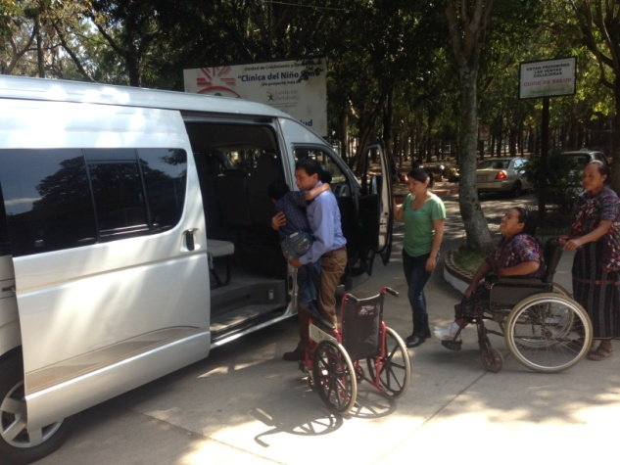

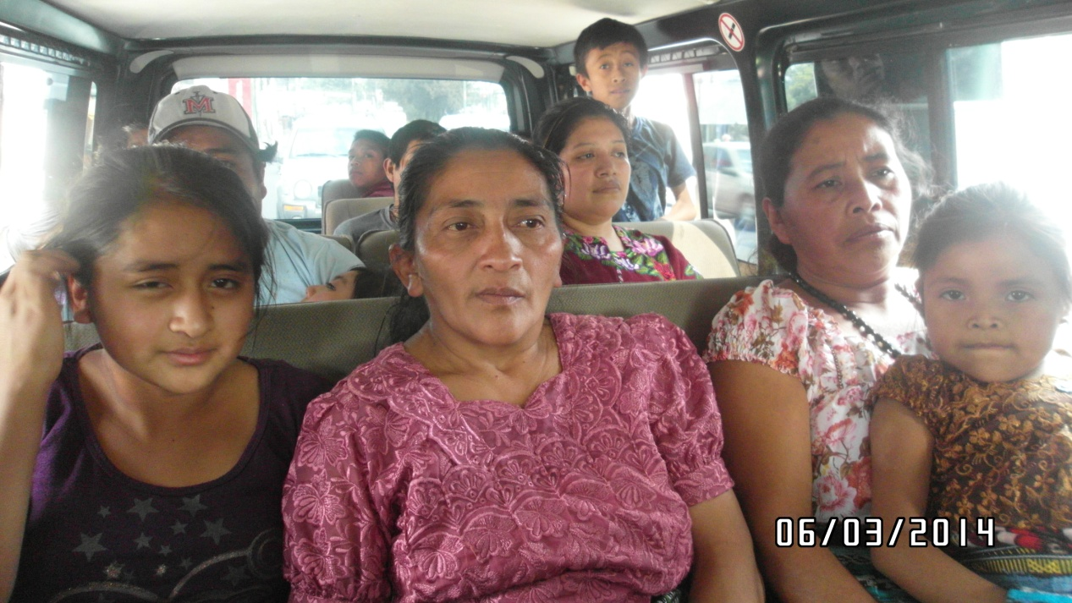

*Microbús en un viaje con varias familias a la capital para acudir a consultas médicas*

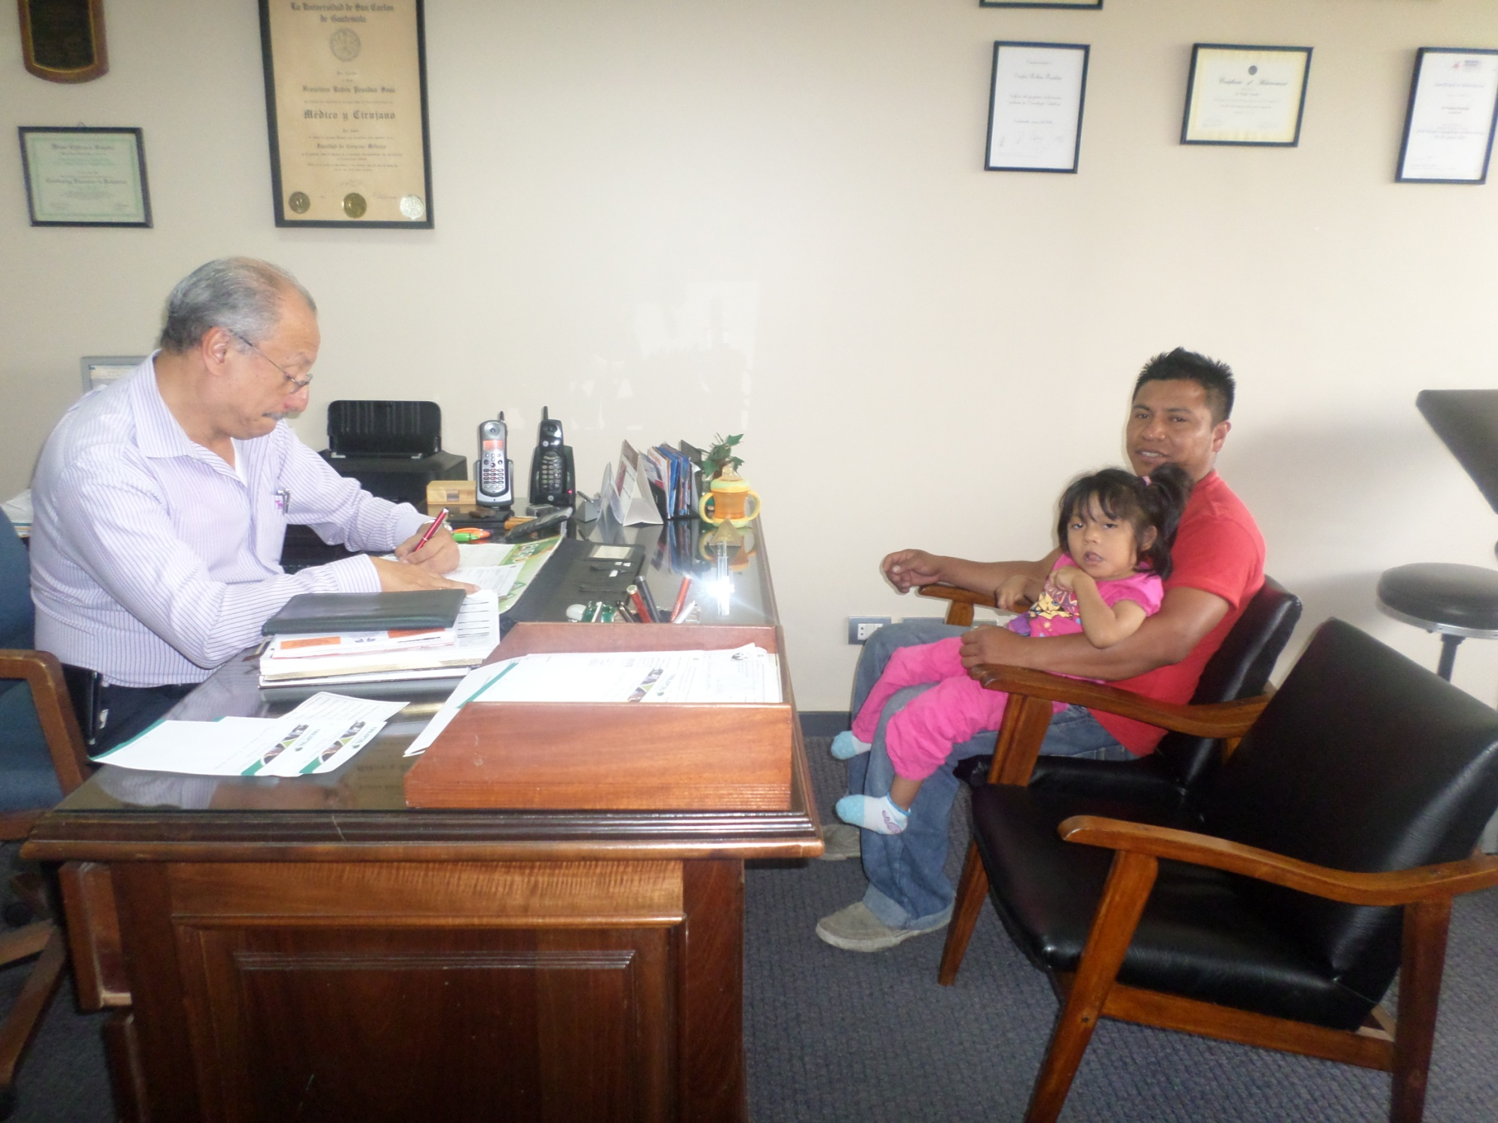

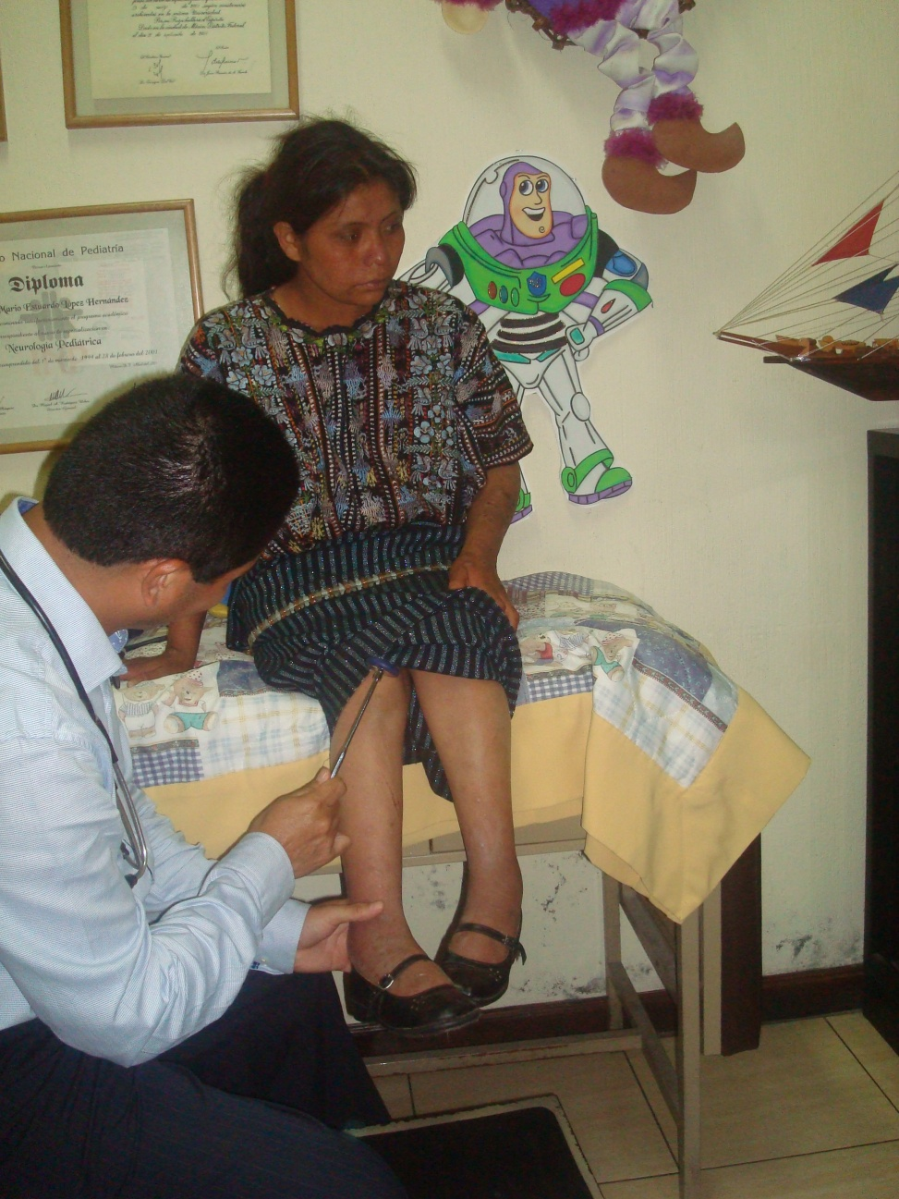

*Consultas médicas con dos neurólogos pediátricos en la capital*

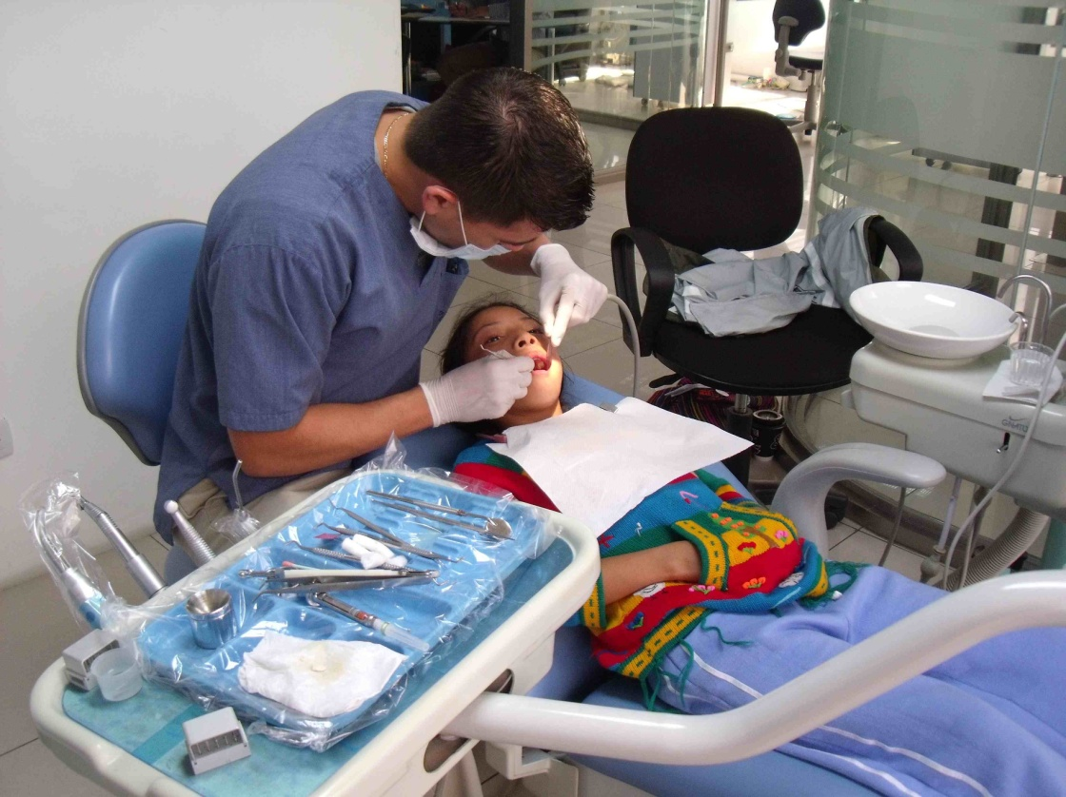

*Tratamiento dental a una niña del proyecto*

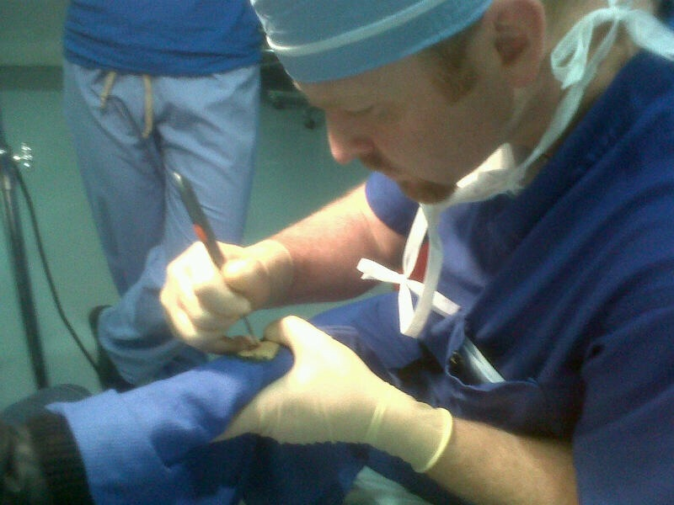

*Cirugía a un paciente del proyecto*

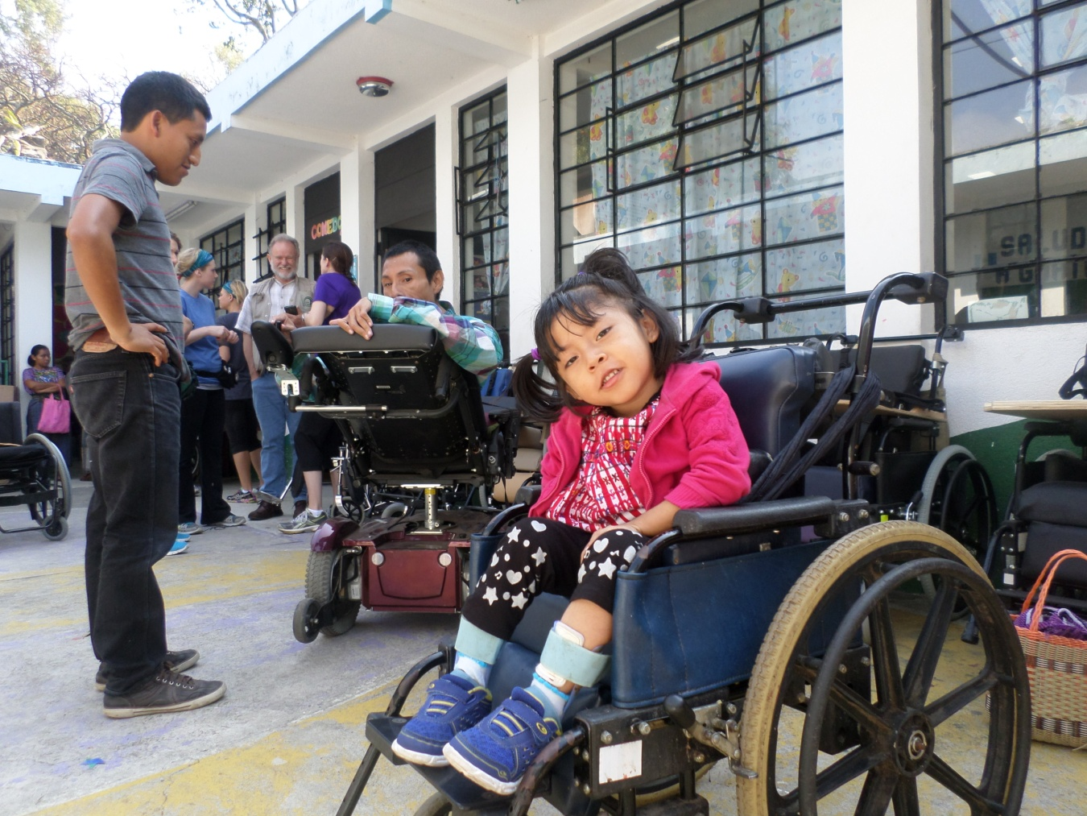

*Dotación de sillas de ruedas*

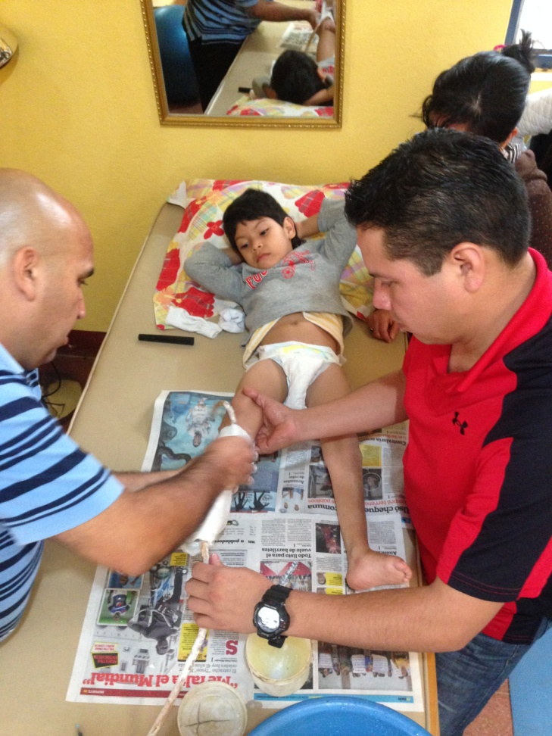

*Toma de medidas para AFO en Jornada de ortopedia*

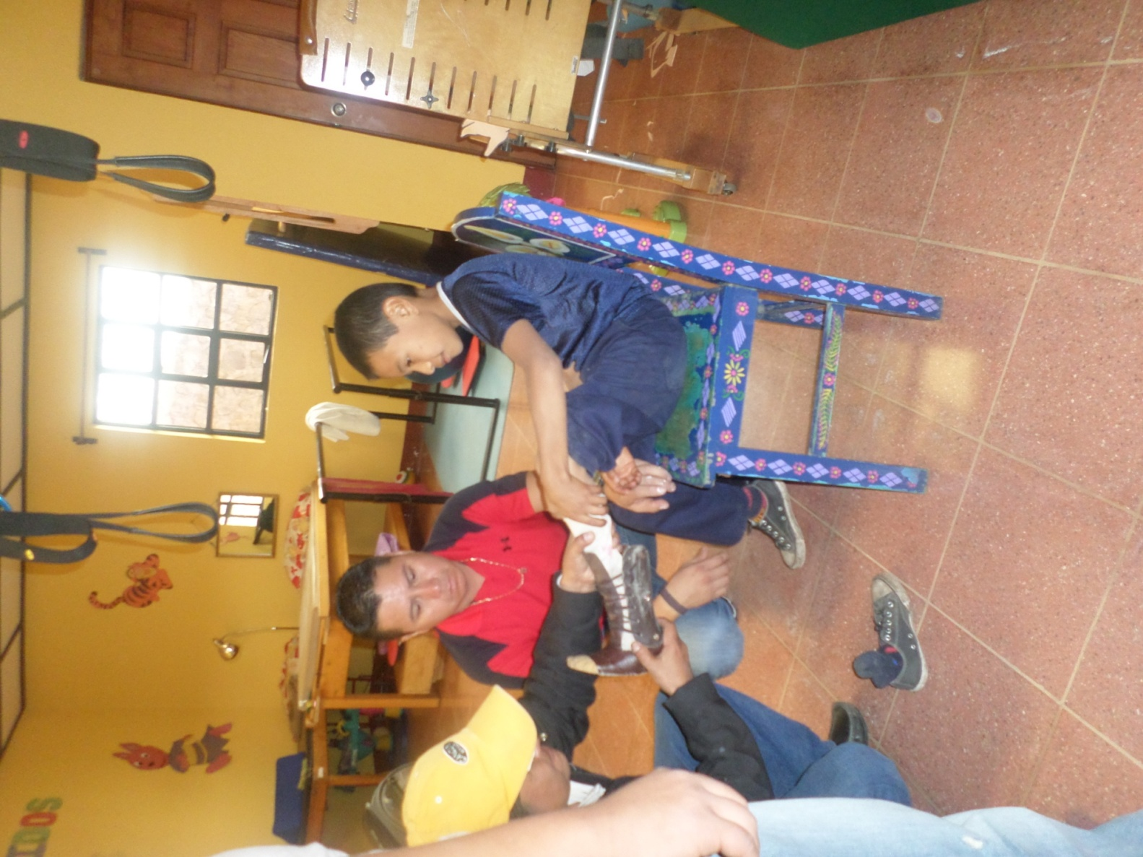

*Prueba en Jornada de Ortopedia*

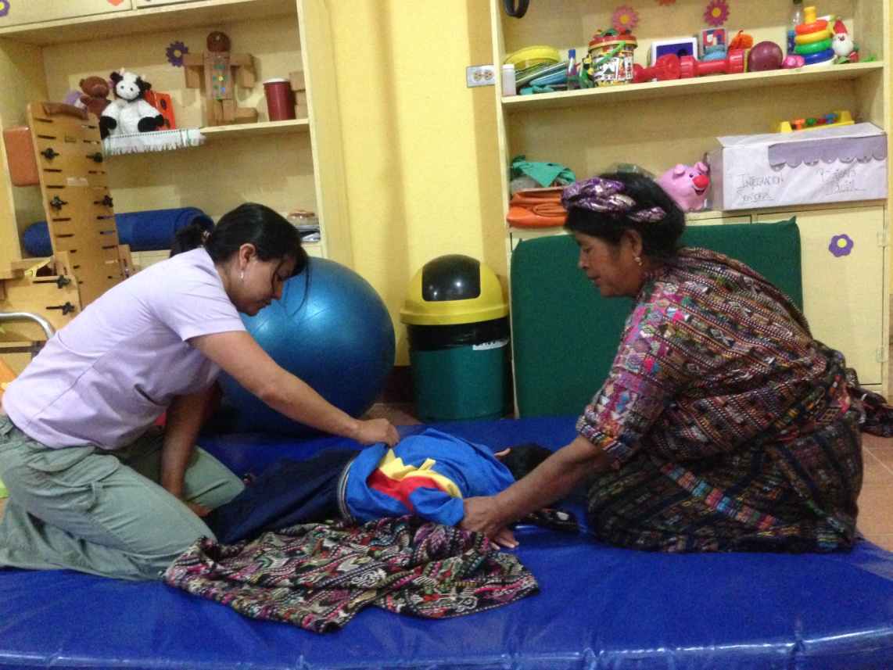

*Fisioterapia en Casa de Salud Santiago*

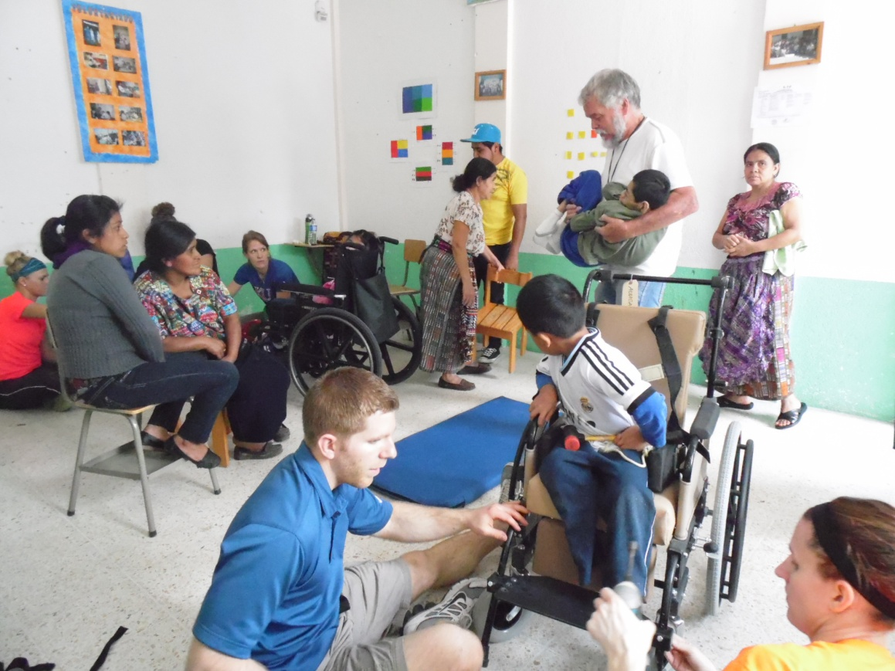

*Jornadas de fisioterapia con especialistas extranjeros*

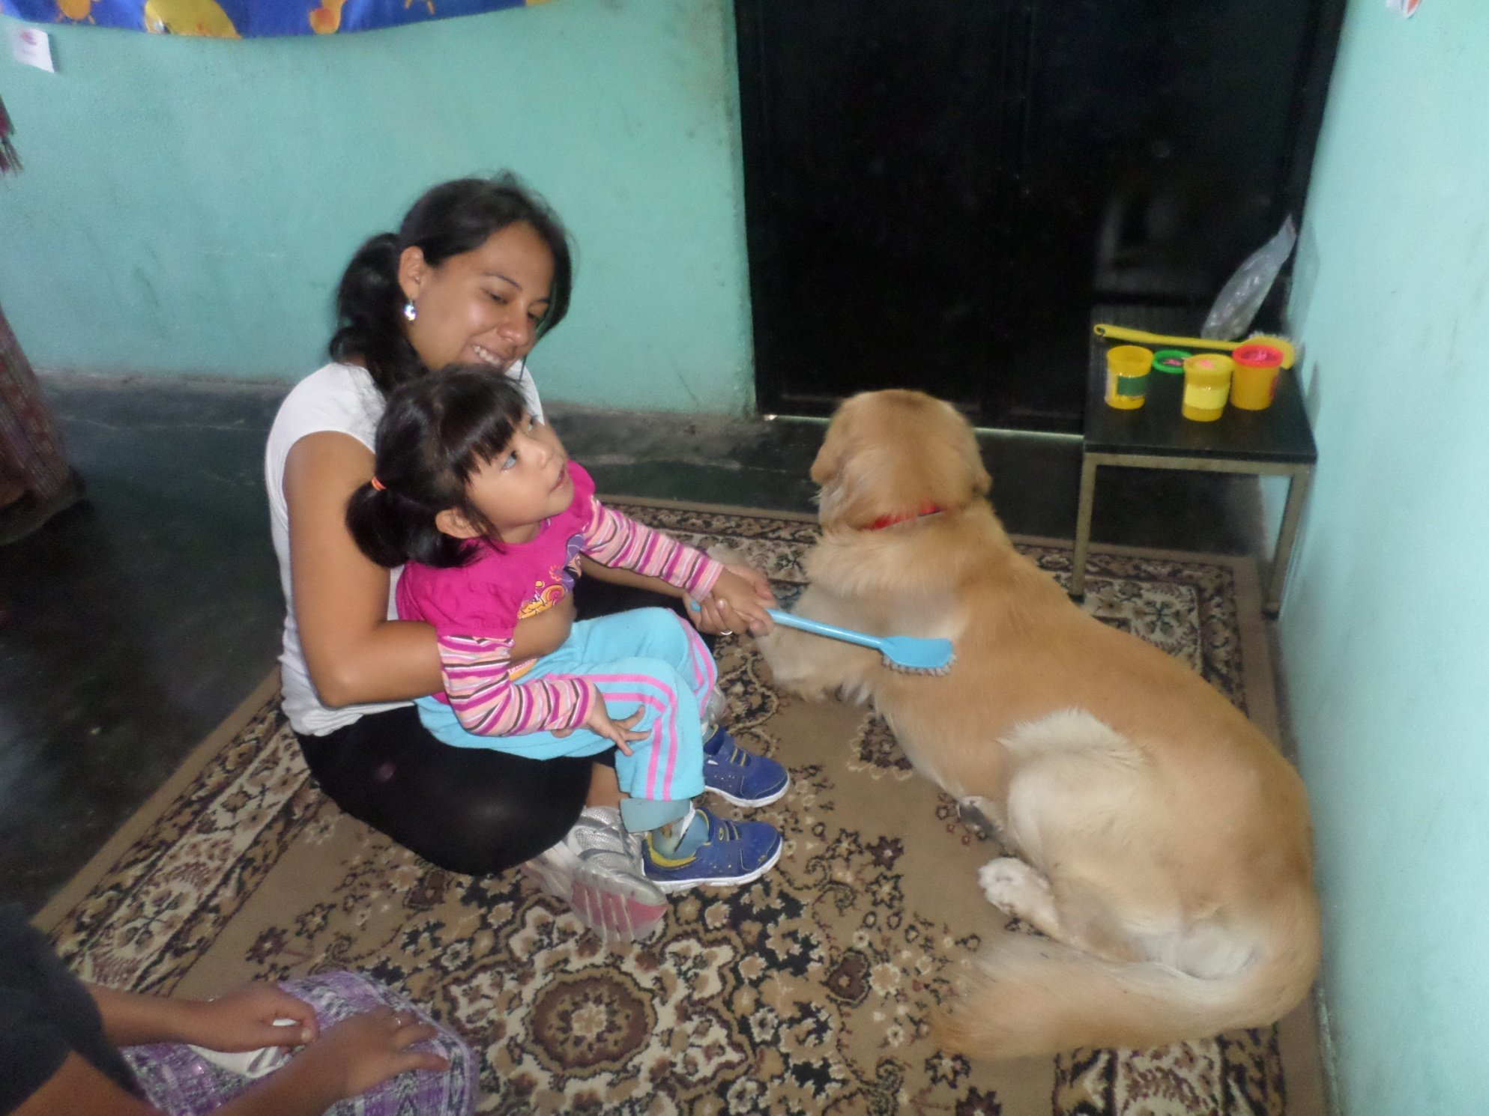

*Terapia Asistida con Animales con Andrea (fisioterapista) y perro Moos*

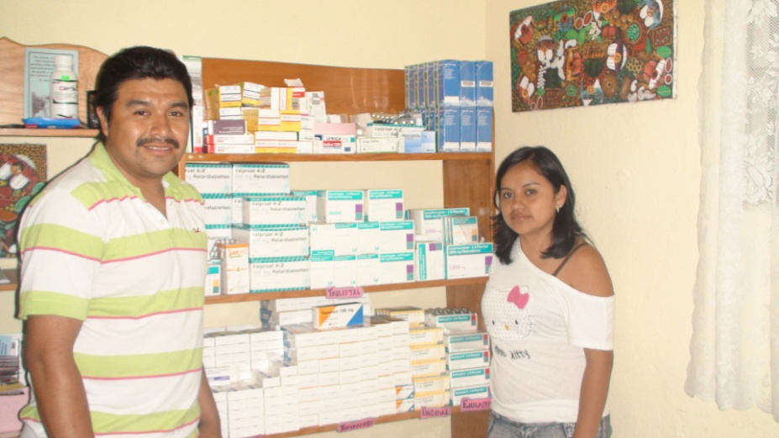

*Dotación de medicamentos de Action Medeor en la oficina de Senderos de Maíz*

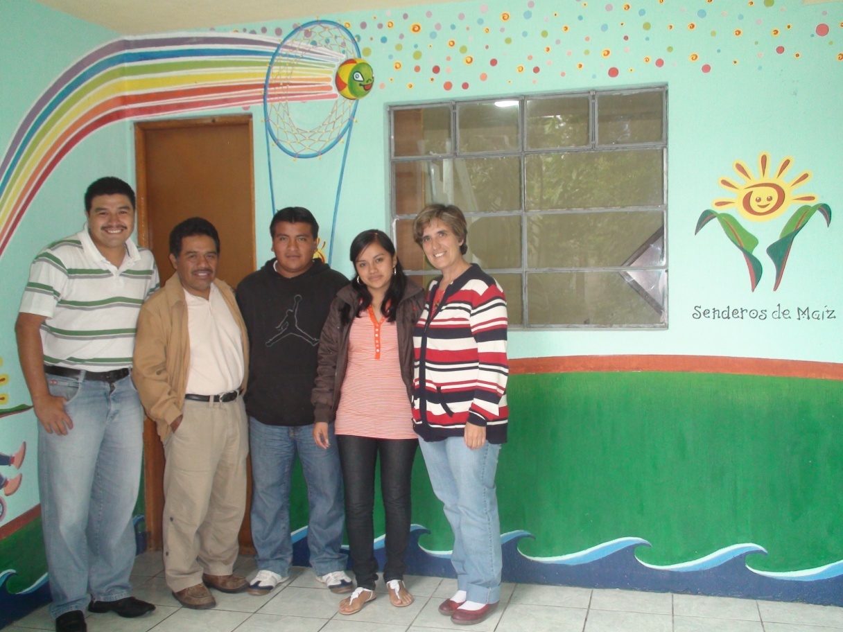

*Equipo de trabajo de Senderos de Maíz en la oficina de Guatemala*